GUÍA PARA LA PREPARACIÓN DEL INFORME DE SEGUIMIENTO AL PLAN DE ACCIÓN Y AL PLAN INDICATIVO
CORTE A DICIEMBRE 31 DE 2014

León Darío Espinosa Restrepo
Director

María Virginia Jordán Quintero
Subdirectora de Desarrollo Integral

Guido Escobar Morales
Profesional Universitario

Santiago de Cali, diciembre de 2014. Versión 12.0

TABLA DE CONTENIDO

 | INTRODUCCIÓN…………………………………………………………..……... | 3
1. | PLAN DE ACCIÓN – INVERSIÓN …………………………………………….. | 4
2. | PLAN DE ACCIÓN – INDICADORES DE GESTIÓN ................................... | 7
3. | PLAN INDICATIVO – METAS DE PRODUCTO DEL PLAN DE DESARROLLO ………………….................................................................... | 12
4. | PLAN INDICATIVO – METAS DE RESULTAD DEL PLAN DE DESARROLLO ………………….................................................................... | 17

INTRODUCCIÓN

La presente guía tiene como propósito estructurar y unificar la presentación de los informes de seguimiento tanto del plan de acción (inversión e indicadores de gestión), como del plan indicativo (indicadores del Plan de Desarrollo y recursos ejecutados) y facilitar su sistematización.

El Plan Indicativo, el Plan Operativo Anual de Inversiones y el Plan de Acción son instrumentos que operativizan el Plan de Desarrollo y por eso son claves para realizar el seguimiento al cumplimiento del Plan de Desarrollo.



El documento se desarrolla en cuatro partes que tienen que ver con el reporte de información tanto para el seguimiento del Plan de Acción como para el seguimiento de las metas del Plan de Desarrollo: las dos primeras partes hacen referencia al seguimiento de los proyectos de inversión y a los indicadores de gestión de responsabilidad de las dependencias, mientras que las dos siguientes partes tratan la manera de reportar la información del cumplimiento tanto de las metas de producto como de las metas de resultado ejecutadas en la vigencia.

- PLAN DE ACCIÓN - INVERSIÓN

La gestión específica a realizar por parte de las dependencias del gobierno municipal en pos del cumplimiento de las líneas, componentes y programas expresados en el Plan de Desarrollo, fue descrita en el Cuadro 1F, (MEDE01.03.18.P03.F01), “Relación de los proyectos de competencia de la Dependencia frente al Plan de Desarrollo (vigencia 2014)” del Plan de Acción de la Administración Central Municipal.

En él quedaron establecidas las responsabilidades en las diferentes líneas, componentes, programas e indicadores, expresados en forma de proyectos o actividades.

Para cada uno de los proyectos, la dependencia responsable estableció:

Descripción del Cuadro 1F Formato de Formulación del Plan de Acción

ENCABEZADO COLUMNA |  | DESCRIPCIÓN DE LA COLUMNA
A | Código dependencia | Código dependencia
B | Código general | Código general = Área funcional
C | Clase | Descripción de la clase, L: línea, C: componente, P: programa, I: indicador, Pr: proyecto
D | Identificación de la línea estratégica, componente, programa indicador y proyectos de inversión | Descripción de la línea estratégica, componente, programa indicador y proyectos de inversión
E | Clasificación (BP) | Código del proyecto como está registrado en el banco de Proyectos
F | Meta a alcanzar Plan Indicativo 2014 | Valor de la meta como aparece en el Plan Indicativo
G | Meta del proyecto (Descripción) | Descripción de la meta del proyecto
H | Indicador del proyecto (Descripción) | Descripción del indicador del proyecto
I | Valor de la meta del proyecto | Valor de la meta del proyecto
J | Presupuesto inicial (Pesos) | Valor del presupuesto inicial en pesos
K | Día / Mes / Año (Inicio) | Fecha de inicio del proyecto (Día / Mes / Año)
L | Día / Mes / Año (Finalización) | Fecha de finalización del proyecto (Día / Mes / Año)
M | Dependencia responsable  (Reparto administrativo) | Descripción de la Dependencia responsable y del Reparto administrativo

Cuadro 1F

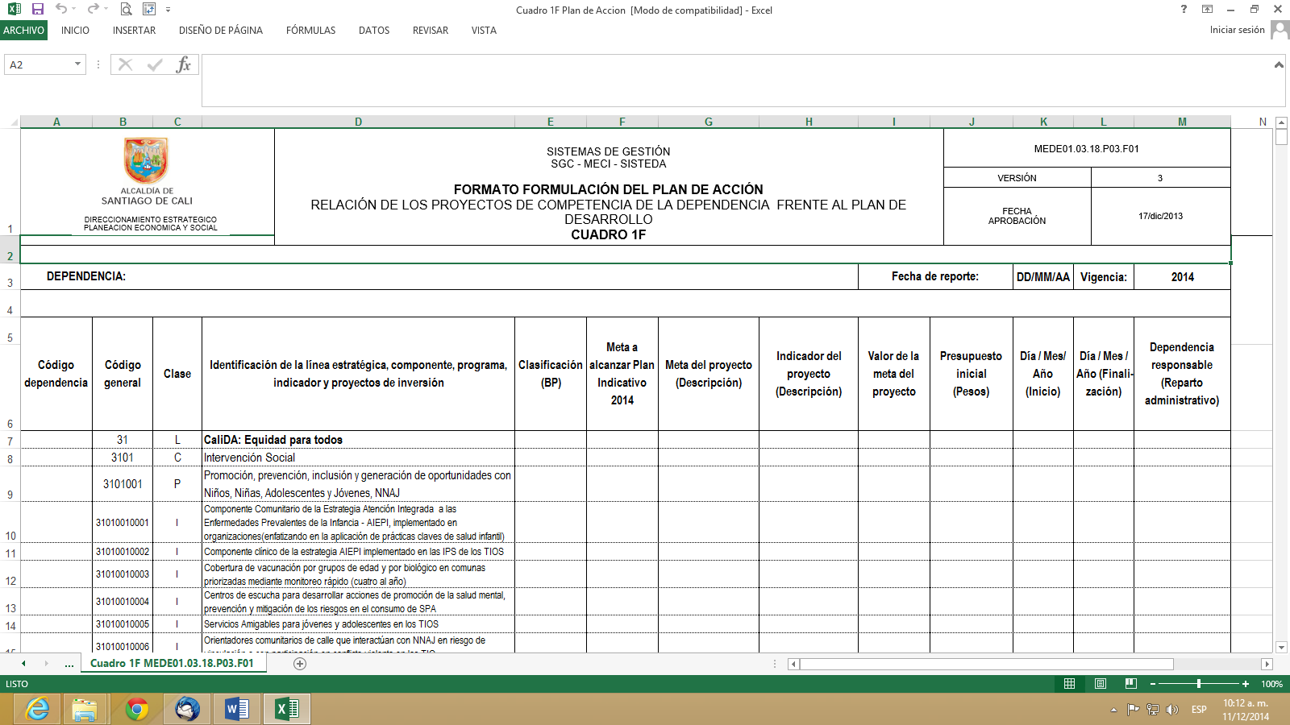

La información de las variables arriba descritas constituye lo que denominaremos, situación inicial, la cual será complementada para el presente informe con la información de las siguientes variables que se encuentran en el Cuadro 1S (Cuadro 1S, MEDE01.03.18.P03.F05, formato seguimiento del plan de acción, Relación de los proyectos de competencia de la dependencia frente al plan de desarrollo, Vigencia 2014):

Cuadro 1S

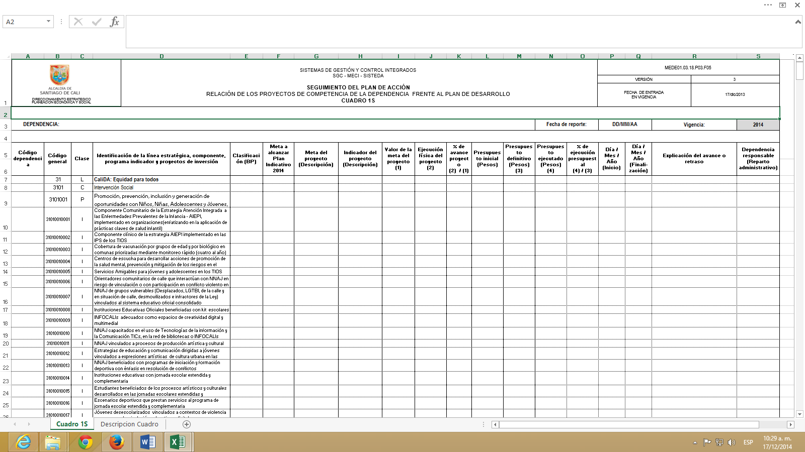

Descripción del Cuadro 1S Formato de Seguimiento del Plan de Acción
ENCABEZADO COLUMNA |  | DESCRIPCIÓN DE LA COLUMNA
A | Código dependencia | Código dependencia
B | Código general | Código general = Área funcional
C | Clase | Descripción de la clase, L: línea, C: componente, P: programa, I: indicador
D | Identificación de la línea estratégica, componente, programa indicador y proyectos de inversión | Descripción de la línea estratégica, componente, programa indicador y proyectos de inversión
E | Clasificación (BP) | Código del proyecto como está registrado en el banco de Proyectos
F | Meta a alcanzar Plan Indicativo 2014 | Valor de la meta como aparece en el Plan Indicativo
G | Meta del proyecto (Descripción) | Descripción de la meta del proyecto
H | Indicador del proyecto (Descripción) | Descripción del indicador del proyecto
I | Valor de la meta del proyecto (1) | Valor de la meta del proyecto
J | Ejecución física del proyecto (2) | Ejecución física (logro) del proyecto
K | % de avance proyecto (2) / (1) | Porcentaje de avance proyecto. Se calcula como (2) / (1) *100
L | Presupuesto inicial (Pesos) | Valor del presupuesto inicial en pesos
M | Presupuesto definitivo (Pesos) (3) | Valor del presupuesto definitivo en pesos
N | Presupuesto ejecutado (Pesos) (4) | Valor del presupuesto ejecutado en pesos
O | % de ejecución presupuestal (4) / (3) | Porcentaje de ejecución presupuestal. Se calcula como (4) / (3) *100
P | Día / Mes / Año (Inicio) | Fecha de inicio del proyecto (Día / Mes / Año)
Q | Día / Mes / Año (Finalización) | Fecha de finalización del proyecto (Día / Mes / Año)
R | Explicación del avance o retraso | Descripción del avance o retraso del proyecto
S | Dependencia responsable  (Reparto administrativo) | Descripción de la Dependencia responsable y del Reparto administrativo

Las variables que se adicionan (en el Cuadro 1S) son las siguientes:

- Ejecución física del proyecto (en números): Si en la meta del proyecto se expresó por ejemplo: “Construcción de 5 aulas en la sede Maricé Sinisterra”, y con el proyecto de inversión se construyeron 5 aulas, entonces escriba 5

- % de Avance del Proyecto: (Ejecución física / Meta)*100. Mide la eficacia del proyecto. Esta información es calculada por el responsable directo del proyecto o actividad:

  - Si se trata de un proyecto que entrega un bien, se hará referencia al avance físico. En caso que el proyecto de inversión tenga más de un componente o producto a entregar se deberá relacionar cada uno poniendo al final del código BP una letra del alfabeto. Por ejemplo 03023456A, 030234561B, etc.

- Presupuesto inicial (Pesos)

- Presupuesto definitivo (Pesos). Este dato se presentará en pesos e incluye adiciones o reducciones al mismo.

- Presupuesto ejecutado (Pesos). Este dato se presentará en pesos, a la fecha de corte del informe.

- % de ejecución presupuestal: (Presupuesto ejecutado / Presupuesto definitivo)*100. Mide la eficiencia del proyecto.

- Explicación del avance o retraso. Se hace una breve explicación de la gestión realizada o producto entregado o de las razones por las cuales no se ejecutó o presentó retraso y que acción correctiva o alternativa se aplicará en dicho caso.

Al final del cuadro en las columnas: % de avance proyecto y % de ejecución presupuestal, se debe calcular un promedio simple que permita medir la eficacia y la eficiencia del Plan de Acción de la dependencia (Proyectos de inversión).

Se solicita NO modificar los formatos.

- PLAN DE ACCIÓN – INDICADORES DE GESTIÓN

Como complemento de la formulación de los Planes de Acción, cada dependencia definió y construyó los Indicadores de Gestión (con base en su portafolio de trámites o servicios) que valoran el rendimiento de los insumos y recursos para lograr los objetivos misionales. Estos indicadores evalúan la eficacia de la gestión y se relacionaron en el Cuadro 2F (Cuadro 2F, MEDE01.03.18.P03.F02, Formato formulación del plan de acción, Indicadores de gestión de la dependencia (trámites y servicios)).

La dependencia responsable estableció en el Cuadro 2F las siguientes variables:

Descripción del Cuadro 2F Formato de Formulación del Plan de Acción Indicadores de Gestión

ENCABEZADO COLUMNA |  |  | DESCRIPCIÓN DE LA COLUMNA
A | No. |  | Número consecutivo del indicador
B | Línea |  | Identificación de la línea del Plan de Desarrollo
C | Componente |  | Identificación del componente del Plan de Desarrollo
D | Programa |  | Identificación del programa del Plan de Desarrollo
E | Actividad |  | Descripción la actividad del trámite o servicio
F | Trámite o Servicio |  | Identificación si es trámite o servicio
G | Macroproceso |  | Nombre del macroproceso
H | Proceso / Subproceso |  | nombre del proceso / subproceso
I | Código procedimiento |  | Código del procedimiento
J | Meta de la actividad |  | Descripción de la meta de la actividad
K | Indicador |  | Descripción del indicador de la actividad
L | Unidad de medida |  | Unidad de medida del indicador
M | Formula |  | Descripción de la fórmula del indicador
N | Variables |  | Descripción de las variables de la fórmula del indicador
O | Línea de base | Valor | Valor de las variables en el año 2011. El dato corresponde a cada variable del indicador
P | Línea de base | 2011 | Porcentaje de ejecución del indicador en el año base
Q | Meta anual | 2012 | Valor esperado de la meta de la actividad en 2012
R | Meta anual | 2013 | Valor esperado de la meta de la actividad en 2013
S | Meta anual | 2014 | Valor esperado de la meta de la actividad en 2014
T | Meta anual | 2015 | Valor esperado de la meta de la actividad en 2015
U | Fuente de información (Dependencia) |  | Dependencia responsable del trámite o servicio
V | Responsable (Reparto administrativo) |  | Reparto administrativo responsable del trámite o servicio

Cuadro 2F

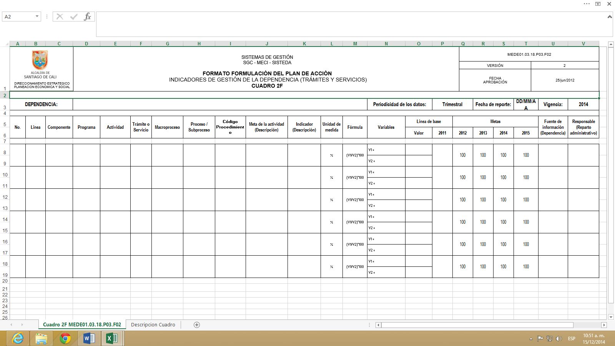

El seguimiento a las metas de los indicadores de gestión (trámites y servicios) se realiza a través del Cuadro 2S (Cuadro 2S, MEDE01.03.18.P03.F06, Formato seguimiento del plan de acción, indicadores de gestión de la dependencia (trámites y servicios)) que contiene las siguientes variables:

Cuadro 2S

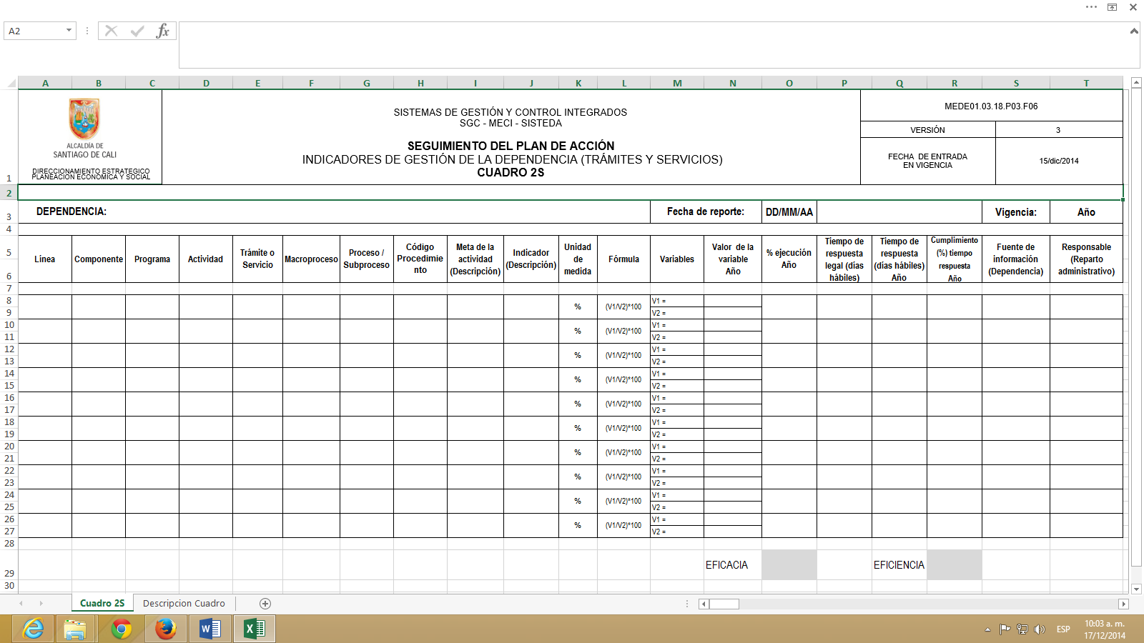

Descripción del Cuadro 2S Formato de Seguimiento del Plan de Acción Indicadores de Gestión

ENCABEZADO COLUMNA |  | DESCRIPCIÓN DE LA COLUMNA
A | Línea | Identificación de la línea del Plan de Desarrollo
B | Componente | Identificación del componente del Plan de Desarrollo
C | Programa | Identificación del programa del Plan de Desarrollo
D | Actividad | Descripción la actividad del trámite o servicio
E | Trámite o Servicio | Identificación si es trámite o servicio
F | Macroproceso | Nombre del macroproceso
G | Proceso / Subproceso | nombre del proceso / subproceso
H | Código procedimiento | Código del procedimiento
I | Meta | Descripción de la meta de la actividad
J | Indicador | Descripción del indicador de la actividad
K | Unidad de medida | Unidad de medida del indicador
L | Formula | Descripción de la fórmula del indicador
M | Variables | Descripción de las variables de la fórmula del indicador
N | Valor de la variable Año | Valor de las variables en el año de vigencia. El dato corresponde a cada variable del indicador
O | % ejecución Año | Valor logrado del indicador en el año de vigencia
P | Tiempo de respuesta legal (días hábiles) | Valor del tiempo de respuesta legal (días hábiles). Está en la ficha técnica de indicadores, formulación (MEDE01.03.18.P02.F06)
Q | Tiempo de respuesta (días hábiles) Año | Valor logrado del tiempo de respuesta legal (días hábiles) en el año de vigencia. Se calcula en la ficha de seguimiento del indicador (MEDE01.03.18.P02.F04)
R | Cumplimiento (%) tiempo respuesta  Año | Valor del cumplimiento en el tiempo respuesta en porcentaje. Se calcula como (tiempo de respuesta / tiempo de respuesta legal)*100
S | Fuente de información | Dependencia responsable del trámite o servicio
T | Responsable (Reparto administrativo) | Reparto administrativo responsable del trámite o servicio

Las variables que se adicionan al Cuadro 2S son las siguientes:

- Valor de la variable en el año de referencia (números)
- % de ejecución en el año de referencia: (V1/V2)*100
- Tiempo de respuesta legal (días hábiles)
- Tiempo de respuesta (días hábiles) en el año de referencia
- Cumplimiento (%) tiempo de respuesta en el año de referencia

Al final del cuadro en la columna: % de ejecución, se debe calcular un promedio simple que permita medir la eficacia de la gestión y en la columna: Cumplimiento (%) tiempo de respuesta, se debe calcular un promedio simple que permita medir la eficiencia de la gestión.

Se solicita NO modificar los formatos.

- PLAN INDICATIVO – METAS DE PRODUCTO DEL PLAN DE DESARROLLO

El seguimiento al Plan de Desarrollo 2012-2015 se realiza a través del seguimiento al Plan Indicativo y con base en éste se realiza la evaluación de eficacia.

- Plan Indicativo Cuatrienal:

- Es un instrumento que complementa el Plan de Desarrollo (Artículos 29 y 36, Ley 152/1994)

- Desagrega y pondera las metas definidas en el Plan de Desarrollo (criterios que defina la entidad territorial) con sus respectivos indicadores, líneas de base, valores esperados y recursos para cada una de las vigencias (años) del período de gobierno

- Contribuye en la aclaración y concreción de las metas

- El plan indicativo debe reflejar la estructura del plan de desarrollo

- Beneficios

- La programación del presupuesto se realiza con base en el plan indicativo.

- Articulación entre el banco de proyectos y el plan de desarrollo.

- Conocimiento integral de las secretarías de lo que se está realizando al interior del municipio.

- Punto de partida de la evaluación que hace el Alcalde a los secretarios de despacho.

- Fortalecimiento del ejercicio de planeación

El cuadro base para la construcción del plan indicativo fue el Cuadro 3F (Cuadro 3F, MEDE01.03.18.P03.F03, Formato Formulación del Plan de Desarrollo, Plan Indicativo). Dicho cuadro contiene las siguientes variables:

Descripción del Cuadro 3F Formato de Formulación del Plan de Desarrollo - Plan Indicativo

ENCABEZADO COLUMNA |  |  | DESCRIPCIÓN DE LA COLUMNA
A | Línea |  | Identificación de la línea del Plan de Desarrollo
B | Componente |  | Identificación del componente del Plan de Desarrollo
C | Programa |  | Identificación del programa del Plan de Desarrollo
D | Código indicador |  | Código del indicador = Area funcional
E | Meta |  | Descripción de las metas de producto del cuatrienio
F | Indicador |  | Descripción del indicador de producto
G | Unidad de medida |  | Unidad de medida del indicador
H | Formula |  | Descripción de la fórmula del indicador
I | Variables |  | Descripción de las variables de la fórmula del indicador
J | Unidad de medida |  | Unidad de medida de las variables
K | Línea de base | 2011 | Valor de la línea base de las metas de producto: corresponde al valor del indicador de producto al iniciar el período de gobierno
L | Meta anual | 2012 | Valor esperado de las metas de producto en la vigencia 2012. El dato corresponde a cada variable del indicador
M | Meta anual | 2013 | Valor esperado de las metas de producto en la vigencia 2013. El dato corresponde a cada variable del indicador
N | Meta anual | 2014 | Valor esperado de las metas de producto en la vigencia 2014. El dato corresponde a cada variable del indicador
O | Meta anual | 2015 | Valor esperado de las metas de producto en la vigencia 2015. El dato corresponde a cada variable del indicador
P | Inversión anual | 2012 | Valor presupuestado de las metas de producto (pesos) en la vigencia 2012
Q | Inversión anual | 2013 | Valor presupuestado de las metas de producto (pesos) en la vigencia 2013
R | Inversión anual | 2014 | Valor presupuestado de las metas de producto (pesos) en la vigencia 2014
S | Inversión anual | 2015 | Valor presupuestado de las metas de producto (pesos) en la vigencia 2015
T | Inversión anual | Total | Valor presupuestado acumulado de las metas de producto (pesos) en la vigencia 2012-2015
U | Fuente de información |  | Dependencia que entrega la información
V | Responsable |  | Dependencia responsable de la ejecución de la meta

Cuadro 3F

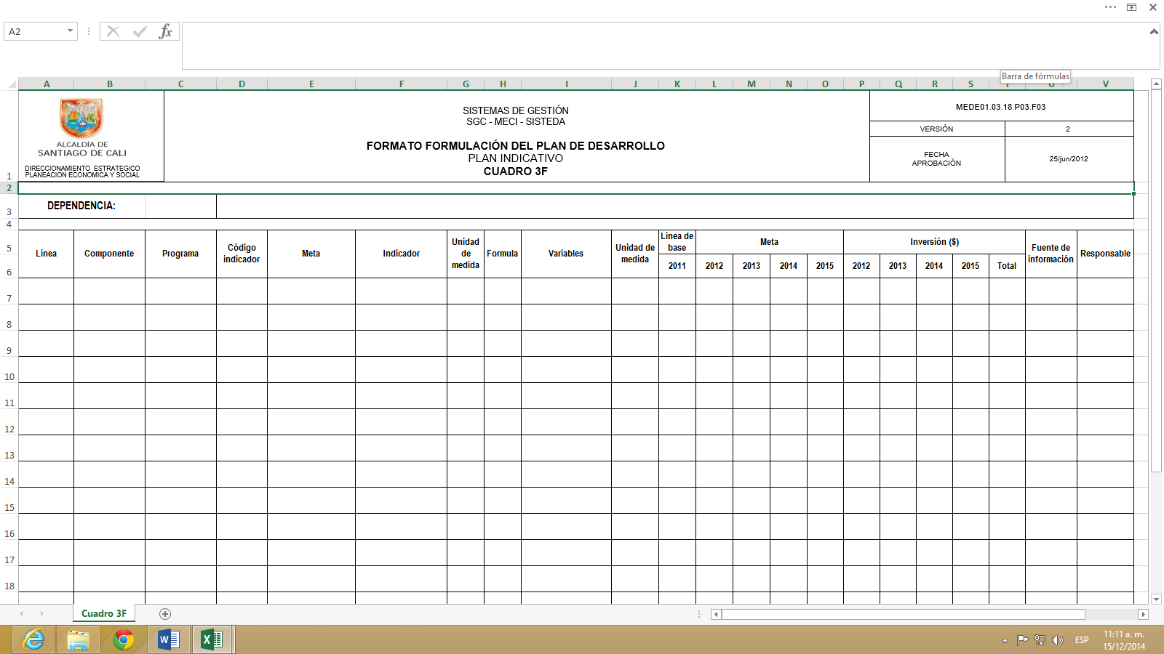

El formato de captura para el seguimiento a las metas de producto del Plan de Desarrollo se realiza a través del Cuadro 3S (Cuadro 3S, MEDE01.03.18.P03.F07, Formato Seguimiento del Plan de Desarrollo, Plan Indicativo (Metas del Plan de Desarrollo)) que contiene las siguientes variables:

Cuadro 3S

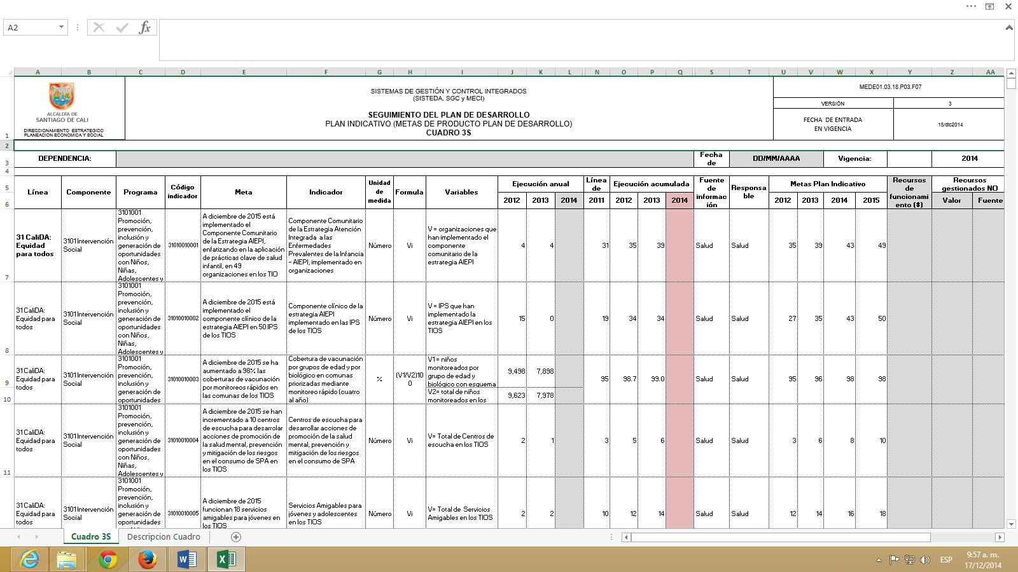

Descripción del Cuadro 3S Formato de Seguimiento del Plan de Desarrollo - Plan Indicativo
1 de 2
ENCABEZADO COLUMNA |  |  | DESCRIPCIÓN DE LA COLUMNA
A | Línea |  | Identificación de la línea del Plan de Desarrollo
B | Componente |  | Identificación del componente del Plan de Desarrollo
C | Programa |  | Identificación del programa del Plan de Desarrollo
D | Código indicador |  | Código del indicador = Área funcional
E | Meta |  | Descripción de las metas de producto del cuatrienio
F | Indicador |  | Descripción del indicador de producto
G | Unidad de medida |  | Unidad de medida del indicador
H | Formula |  | Descripción de la fórmula del indicador
I | Variables |  | Descripción de las variables de la fórmula del indicador
J | Ejecución anual | 2012 | Valor logrado de las metas de producto en la vigencia 2012. El dato corresponde a cada variable del indicador
K | Ejecución anual | 2013 | Valor logrado de las metas de producto en la vigencia 2013. El dato corresponde a cada variable del indicador
L | Ejecución anual | 2014 | Valor logrado de las metas de producto en la vigencia 2014. El dato corresponde a cada variable del indicador
M | Ejecución anual | 2015 | Valor logrado de las metas de producto en la vigencia 2015. El dato corresponde a cada variable del indicador
N | Línea de base | 2011 | Valor de la línea base de las metas de producto: corresponde al valor del indicador de producto al iniciar el período de gobierno
O | Ejecución  acumulada | 2012 | Valor logrado de las metas de producto en la vigencia 2012. El dato corresponde a: Acumulado (suma vigencia actual y anterior), Mantenimiento (sostenimiento en el tiempo), fórmula
P | Ejecución  acumulada | 2013 | Valor logrado de las metas de producto en la vigencia 2013. El dato corresponde a: Acumulado (suma vigencia actual y anterior), Mantenimiento (sostenimiento en el tiempo), fórmula
Q | Ejecución  acumulada | 2014 | Valor logrado de las metas de producto en la vigencia 2014. El dato corresponde a: Acumulado (suma vigencia actual y anterior), Mantenimiento (sostenimiento en el tiempo), fórmula
R | Ejecución  acumulada | 2015 | Valor logrado de las metas de producto en la vigencia 2015. El dato corresponde a: Acumulado (suma vigencia actual y anterior), Mantenimiento (sostenimiento en el tiempo), fórmula

Descripción del Cuadro 3S Formato de Seguimiento del Plan de Desarrollo - Plan Indicativo
2 de 2
ENCABEZADO COLUMNA |  |  | DESCRIPCIÓN DE LA COLUMNA
S | Fuente de información |  | Dependencia que entrega la información
T | Responsable |  | Dependencia responsable de la ejecución de la meta
U | Metas Plan Indicativo | 2012 | Valor esperado de la meta de producto en 2012
V | Metas Plan Indicativo | 2013 | Valor esperado de la meta de producto en 2013
W | Metas Plan Indicativo | 2014 | Valor esperado de la meta de producto en 2014
X | Metas Plan Indicativo | 2015 | Valor esperado de la meta de producto en 2015
Y | Recursos de funcionamiento | ($) | Valor de los recursos de funcionamiento (pesos) que se utilizan para cumplir con las metas de producto
Z | Recursos gestionados NO incorporados al Ppto. | Valor ($) | Valor de los recursos gestionados en la vigencia (pesos) que no se incorporan al presupuesto de la administración central y fueron ejecutados por otras entidades públicas y privadas y que permitieron lograr la meta de producto
AA | Recursos gestionados NO incorporados al Ppto. | Fuente | Fuente de los recursos gestionados en la vigencia: nombre del ministerio, empresa privada, etc.

Con relación a la Ejecución anual acumulada: Valor logrado de las metas de producto en el período transcurrido: si la meta es de incremento o reducción se acumula, si es de mantenimiento el valor es siempre el de la ejecución anual; o es el valor de la fórmula en los casos de coberturas.

Este cuadro está prediligenciado. Las dependencias solamente deben llenar los campos Ejecución anual o COLUMNA L, Ejecución acumulado o COLUMNA Q, Recursos de funcionamiento o COLUMNA y Valor y Fuente de financiación de los recursos gestionados No incorporados al presupuesto o COLUMNAS Z y AA. También deben poner el nombre de la dependencia y la fecha del reporte. Estos campos en el archivo excel están sombreados de gris (Ver Cuadro 3S).

Se solicita NO modificar los formatos.

- PLAN INDICATIVO – METAS DE RESULTADO DEL PLAN DE DESARROLLO

El formato de captura para el seguimiento a las metas de resultado del Plan de Desarrollo se realiza a través del Cuadro 4S (Cuadro 4S, MEDE01.03.18.P03.F08, Formato Seguimiento del Plan de Desarrollo, Plan Indicativo (Metas de resultado del Plan de Desarrollo)) que contiene las siguientes variables:

Descripción del Cuadro 4S Formato de seguimiento del Plan de Desarrollo - Metas de Resultado

ENCABEZADO COLUMNA |  |  | DESCRIPCIÓN DE LA COLUMNA
A | Línea |  | Identificación de la línea del Plan de Desarrollo
B | Componente |  | Identificación del componente del Plan de Desarrollo
C | Sector DNP |  | Código del sector DNP
D | Código indicador |  | Código del indicador
E | Meta |  | Descripción de las metas de resultado del cuatrienio
F | Indicador |  | Descripción del indicador de resultado
G | Unidad de medida |  | Unidad de medida del indicador
H | Línea de base | Año base | Valor de la línea base de las metas de resultado: corresponde al valor del indicador de resultado al iniciar el período de gobierno
i | Ejecución anual | Año 1 | Valor logrado de las metas de resultado en la vigencia año 1.
J | Ejecución anual | Año 2 | Valor logrado de las metas de resultado en la vigencia año 2.
K | Ejecución anual | Año 3 | Valor logrado de las metas de resultado en la vigencia año 3.
L | Ejecución anual | Año 4 | Valor logrado de las metas de resultado en la vigencia año 4.
M | Meta | Año final | Valor esperado de la meta de resultado al final del período de gobierno
N | Fuente de información |  | Fuente de información del indicador de resultado
O | Responsable |  | Dependencia responsable de entregar la información

Este cuadro está prediligenciado. Las dependencias solamente deben llenar el campo Ejecución anual (donde dice 2014), COLUMNA K. Este campo en el archivo excel está sombreado de gris.

(Ver Cuadro 4S)

Cuadro 4S

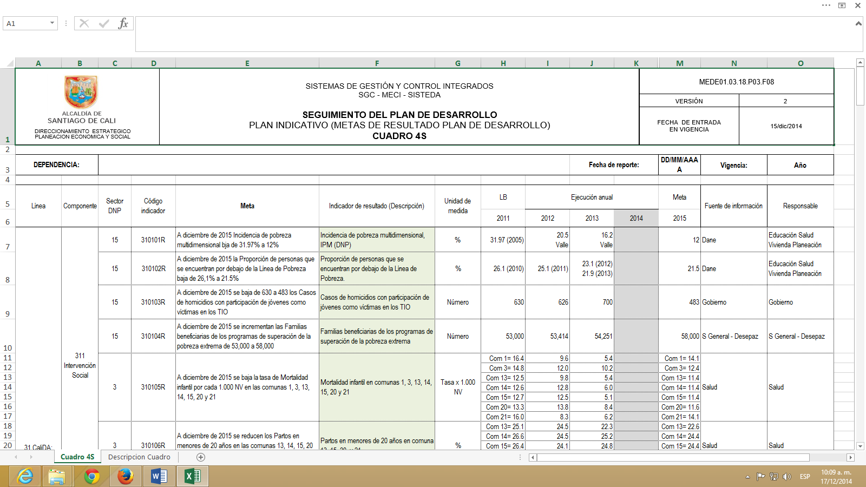

Se solicita NO modificar los formatos.

Preparó: Subdirección de Desarrollo Integral / DAP

